 | 650000, Кемерово,  пр. Советский, 56, каб. № 210;  Тел. 365545;  Факс 366253 (для прессы);  E-mail: press-centr@fpok.ru;  www.fpok.ru
Михаил Махнев
Пресс-релиз №79 (5543) от 25.11.2024 г.
Ссылка на Федерацию профсоюзных организаций Кузбасса обязательна

Для защиты прав сокращённых работников, имеющих совместительство
Конституционный суд РФ признал необходимость внесения поправок в Трудовой кодекс РФ, связанных с гарантиями увольняемым работникам, сообщает «Российская газета».
Если гражданин на момент увольнения по сокращению штата или в связи с ликвидацией предприятия трудился по совместительству, то такая работа не становится основной автоматически, постановил КС РФ.
С жалобой на то, что при увольнении ему не доплатили около 150 тысяч рублей, в высшую юридическую инстанцию страны обратился Вячеслав Сергеев из Карелии. Он живет в Муезерском районе республики, приравненном к районам Крайнего Севера, и до недавнего времени работал сиделкой в доме престарелых поселка Лендеры – отделении временного проживания граждан пожилого возраста и инвалидов Комплексного центра социального обслуживания населения Республики Карелия. Параллельно В.Сергеев подрабатывал электромонтером станционного радиооборудования на местном телевизионном ретрансляторе – 0,3 ставки. Когда отделение в Лендерах сократили, то В.Сергееву выплатили единовременное пособие при увольнении, а вот в выплатах за второй – шестой месяц, предусмотренных статьей 318 ТК РФ, ему было отказано. Как следует из материалов дела, в связи с тем, что работа у него имеется.
- Может ли трудоустройство по внешнему совместительству, которое было у работника на момент увольнения (и далее) по пункту 2 части первой статьи 81 Трудового кодекса РФ с основной работы, быть причиной для отмены гарантий и компенсаций, связанных с расторжением трудового договора, предусмотренных частями 2 и 3 статьи 178 ТК РФ, а также государственных гарантий, предусмотренных частями 2 и 3 статьи 318 ТК РФ? - такой вопрос поставил В.Сергеев перед судьями КС.
Изучение ситуации показало, что судебная практика в подобных случаях неоднородна. Часто суды полагают, что сам факт наличия регулярной оплачиваемой работы в принципе исключает необходимость оказания гражданину материальной поддержки в связи с утратой работы и заработка. Однако в других случаях решение основывается на позиции, которую изложил в жалобе сам В.Сергеев: действующее законодательство не содержит норм, позволяющих отменять право на выплату среднего месячного заработка за период трудоустройства для лиц, которые на момент увольнения работали также по совместительству. Таким образом, оказывается нарушен конституционный принцип равенства перед законом и судом, закрепленный в статье 19 Конституции РФ: одни совместители полностью получают положенные выплаты при увольнении с основной работы, а другие – лишь частично.
В связи с этим положения части второй и третьей статьи 318 ТК РФ признаны не соответствующими Конституции РФ, и федеральному законодателю следует внести в нее, а также в связанную с ней статью 178 ТК РФ необходимые изменения. КС также указал, что федеральный законодатель вправе уточнить условия выплаты среднего месячного заработка за период трудоустройства работникам, которые после увольнения продолжают работать по совместительству, «включая сопоставимость размера трудового дохода, сохраняющегося у работника после его увольнения с основной работы, с утраченным вследствие увольнения заработком, а также иные заслуживающие внимания обстоятельства». До этого уволенным гражданам, продолжающим работать по совместительству «предоставляется гарантия, предусмотренная частями второй и третьей статьи 318 ТК РФ при соблюдении иных условий ее предоставления».
Дело Вячеслава Сергеева подлежит пересмотру.
См. https://rg.ru/2024/11/22/reg-szfo/ks-rf-zashchitil-prava-sokrashchennyh-rabotnikov-imeiushchih-sovmestitelstvo.html

** *** **
Профсоюз жизнеобеспечения бьёт тревогу
Профсоюз работников жизнеобеспечения обратил внимание Правительства РФ на катастрофическую ситуацию с зарплатами в ЖКХ. Зарплата коммунальщиков по субъектам Российской Федерации на 40–50% ниже средней заработной платы в регионе. Дефицит кадров в сфере ЖКХ угрожает не только комфорту граждан, но и безопасности объектов жизнедеятельности, говорится в письме Общероссийского профсоюза работников жизнеобеспечения на имя председателя Правительства РФ Михаила Мишустина.
«Рынок труда изменился в том числе в связи с возросшей нагрузкой со стороны оборонно-промышленного комплекса, где рост заработных плат, по данным Минпромторга России, за последние два года превысил 60 процентов наряду с понижением требований к квалификации и опыту соискателей. Это привело к критическому оттоку персонала из отрасли ЖКХ», — говорится в письме.
Профсоюз работников жизнеобеспечения приводит такие данные по регионам: в Приморском крае при средней зарплате в 62 тыс. рублей сотрудники коммунальных служб получают около 30 тыс. рублей, в Хакасии при средней зарплате 55 тыс. рублей коммунальщики получают 28–30 тыс. рублей, в городе Орске Оренбургской области при средней зарплате 67 тыс. рублей работники ЖКХ зарабатывают 37 тыс. рублей.
Профсоюз предлагает Правительству способ повысить зарплаты. Так, фонд оплаты труда в отрасли ЖКХ нужно увеличивать на индекс, отражающий темп роста оплаты труда, который не может быть меньше темпа роста МРОТ. Для этого профсоюз предлагает утверждать МРОТ на предстоящий год до 1 октября, чтобы успеть учесть его при корректировке тарифов ЖКХ.
«Со своей стороны готовы обеспечить всестороннюю экспертную поддержку федеральным органам власти», — подчеркнул в своем обращении председатель профсоюза, член Российской трехсторонней комиссии по регулированию социально-трудовых отношений Александр Василевский.
См.: https://www.solidarnost.org/news/profsoyuz-bet-trevogu-v-zhkh-slozhilas-kriticheskaya-situatsiya-s-ottokom-kadrov-iz-za-nizkih-zarplat.html

** *** **
Переговоры по новому ОТС в сфере электроэнергетики близятся к финалу
21 ноября в рамках очередной переговорной сессии Комиссия вернулась к обсуждению отдельных предложений по формированию раздела «Социальные льготы, гарантии и компенсации…».
Комиссия по коллективным переговорам в большинстве своем сформировала набор согласованных предложений сторон в пакет льгот, гарантий и компенсаций будущего ОТС, но отдельные позиции требовали более подходящих формулировок. В частности, речь шла о применении в организациях-участницах ОТС дополнительных к уже имеющимся льгот, гарантий и компенсаций – так называемых «гибких льгот», формируемых на основе механизмов, устанавливаемых непосредственно в организациях. В конечном итоге Комиссия рассмотрела и, с учетом корректировок Профсоюзной стороны, согласовала внесение в проект нового Соглашения предложенную стороной Работодателей норму о реализации механизма дополнительных «гибких льгот».
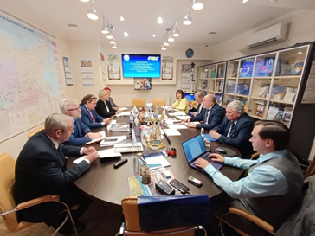
В острых дебатах прошло обсуждение подходов к формированию стоимости социального пакета в будущем ОТС. Сторона Работодателей озвучила свое видение относительно параметров роста соответствующих выплат. Профсоюзная сторона отметила необходимость более детального их изучения, в связи с чем предложила принять решение об отложении рассмотрения вопроса, что и было сделано.
Коллективные переговоры по новому ОТС неумолимо приближаются к своему неизбежному финалу – осталось восемь календарных дней для согласования всех предлагаемых сторонами норм и положений, включая главную договоренность – размер минимальной месячной тарифной ставки рабочих первого разряда.
Накануне состоялось инициированное стороной работодателей совещание с участием представителей крупнейших работодателей в электроэнергетике, Минэнерго России и Всероссийского Электропрофсоюза по обсуждению ключевых параметров будущего ОТС. На совещании говорили о проблемах кадрового дефицита в организациях отрасли и мерах их преодоления, еще большее возросшей интенсификации труда работников, неконкурентной заработной плате в отрасли, о зависимости организаций от условий государственного тарифного регулирования, экономических возможностях энергокомпаний и о том, как все это связано с нынешним характером и предварительными итогами коллективных переговоров по будущему ОТС в электроэнергетике. Высказаться пришлось каждому из участников в поддержку или против тех или иных предлагаемых сторонами соцпартнерства на переговорах инициатив. Профсоюзную сторону на совещании представляли: Председатель отраслевого Профсоюза Ю.Б.Офицеров, руководители территориальных организаций ВЭП, члены Комиссии от профстороны на коллективных переговорах – М.Н.Черкашина и Ю.К.Киреев. От профильного министерства на совещании выступила курирующий заместитель Директора Административного департамента Минэнерго России Т.В.Недашковская.
По результатам встречи, как было заявлено инициатором мероприятия, Президентом Ассоциации «ЭРА России» А.В.Замосковным, будет подготовлен соответствующий протокол. Но уже сейчас можно говорить, что к прорывным изменениям в подходах сторон при формировании своих позиций на коллективных переговорах по новому ОТС итоги совещания вряд ли приведут. На этой неделе запланировано проведение очередных переговорных сессий в рамках работы по формированию проекта нового Соглашения.
См. https://www.elprof.ru/about/info/news/7840/

** *** **
В РАН назвали единственный способ борьбы с инфляцией
Единственное условие, которое обеспечит баланс между ростом экономики и снижением инфляции в России — увеличение предложения, считают экономисты Института народнохозяйственного прогнозирования РАН.
Они пришли к выводу, что борьба с инфляцией в России методами ужесточения денежно-кредитной политики неэффективна. По их мнению, рост цен обусловлен структурными проблемами в экономике, а не избыточным спросом.
В статье «Природа инфляции в современной российской экономике и ее влияние на экономический рост» ученые отмечают, что длительное и жесткое ужесточение денежно-кредитной политики, самое сильное за всю современную историю страны, не привело к снижению темпа инфляции, которая на 18 ноября достигла 8,68%, сообщает РБК.
Вместо ожидаемого эффекта повышение ставок не повлияло на валютный курс и не снизило напряженность на рынке труда, что поддерживает рост зарплат и потребительского спроса. Ситуацию усугубляют увеличение государственных расходов, связанных как со специальной военной операцией, так и с национальными проектами.
Авторы статьи констатируют образование «инфляционной спирали», когда рост кредитования и бюджетных расходов ускоряет инфляцию, а это в свою очередь заставляет Центральный банк повышать ставки без видимого результата. Перед властями встает дилемма: либо добиваться ценовой стабильности ценой остановки экономического роста, либо смириться с инфляцией выше целевого уровня 4% в ближайшие годы.
Единственным выходом, по мнению экономистов, является расширение предложения товаров и услуг.
Ранее председатель Банка России Эльвира Набиуллина заявила, что ЦБ продолжит добиваться цели по инфляции в 4%, не допуская компромиссов.
См.: https://www.solidarnost.org/news/v-ran-nazvali-edinstvennyy-sposob-borby-s-inflyatsiey.html
** *** **
Прошло очередное заседание оперативного штаба по урегулированию ситуации на ООО «Шахта Инская»
Представители регионального правительства провели 23 ноября встречу с членами рабочей группы ООО «Шахта Инская». Поводом стало обращение сотрудников предприятия о том, что некоторым из них отказывают в приеме на другие угледобывающие предприятия.
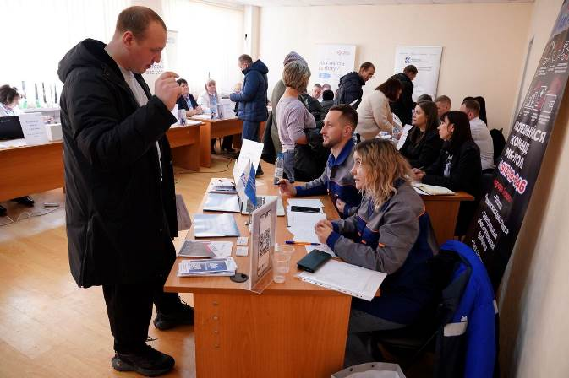
По результатам проверки минтруда Кузбасса информация не подтвердилась. По словам работодателей, «ограничения в приеме применяются только в случаях, предусмотренных трудовым законодательством, или обусловлены требованиями обеспечения безопасности работы предприятий».
Работодатели, представленные в консультационном пункте Службы занятости, также подтвердили готовность принимать всех желающих, даже с учетом необходимой переквалификации за счет предприятия.
В настоящее время на угледобывающих предприятиях Кузбасса для специалистов разного профиля предлагается около 3 тысяч вакансий с заработной платой более 100 тысяч рублей. Так, подземному электрослесарю 5 разряда «Шахта Сибирская» предлагает заработную плату от 90 тысяч до 200 тысяч рублей, механику проходческого участка «Ольжерасское шахтопроходческое управление» — от 180 тысяч рублей, горнорабочий очистного забоя «УК «Южкузбассуголь» будет получать до 160 тысяч рублей.
За содействием в трудоустройстве и переобучении можно обратиться в центр занятости населения г. Белово по адресу: ул. Советская, 17, телефон 8 (38452) 2-06-12, 2-06-09.
В случаях необоснованного отказа при приеме на работу необходимо сообщить о нарушении трудовых прав в отдел федерального госнадзора в городе Белово Государственной инспекции труда в Кемеровской области по адресу: пер. Толстого, 18, тел. (38452) 2-18-26 или в минтруд Кузбасса по адресу: г. Кемерово, пр. Ленина, 141г, тел. 8 (3842) 53-98-33.
См. https://ako.ru/news/detail/po-porucheniyu-gubernatora-kuzbassa-ili-seredyuka-proshel-operativnyy-shtab-po-uregulirovaniyu-situa

** *** **

Кузбассовцев приглашают присоединиться ко Всемирному дню борьбы со СПИДом
Во всем мире 1 декабря ежегодно проводится Всемирный День борьбы со СПИДом. Он установлен Всемирной организацией здравоохранения и Генеральной Ассамблеей ООН в 1988 году. С тех пор это один из самых важных международных дней, связанных со здравоохранением. Он напоминает, что нужно остановить распространение ВИЧ-инфекции и обязательно проводить профилактику.
«Благодаря развитию медицины, ВИЧ-инфекция уже давно не смертельное заболевание, как было раньше, а хроническое и успешное контролируемое антиретровирусной терапией. Это позволяет человеку, живущему с ВИЧ, подавить вирус, жить долго и полноценно. Однако по-прежнему актуальна задача – остановить распространение ВИЧ и СПИДа. Как и ранее, лидирует половой путь заражения. Среди взрослых людей любых профессий и социального статуса. Поэтому ВИЧ касается каждого, и соблюдать меры безопасности нужно всем», – отмечает главврач Кузбасского Центра-СПИД, главный областной специалист по ВИЧ Татьяна Булатова.
Специалисты напоминают основные эффективные меры профилактики заражения: сохранять верность сексуальному партнеру, чей ВИЧ-статус известен, а также избегать случайные и небезопасные половые связи, отказаться от наркотиков, психоактивных веществ и ежегодное тестирование на данную инфекцию.
Кузбасский Центр-СПИД призывает: сдавайте тест на ВИЧ вместе! Это основное доказательство любви и доверия друг к другу, а также возможность сохранить здоровье. Есть вирус или нет, точно скажет только тест. Вирус коварен и годами может разрушать организм без каких-либо симптомов.
В Кузбассе тематическая неделя, посвященная данной дате, стартует 25 ноября под эгидой акции «Остановим вместе ВИЧ/СПИД, Кузбасс!». В этом году тема Всемирного дня борьбы со СПИДом звучит как «Выбирайте правильный путь – путь прав человека».
Поэтому сообщества Кузбасского Центра-СПИД во ВКонтакте, Одноклассниках и Телеграм-канале с 25 ноября по 1 декабря станут площадками для интернет-флешмоба #cтопСПИД. Будут размещены полезные профилактические мероприятия, реальные истории людей, живущих с ВИЧ и репортажи о событиях Кузбасского Центра-СПИД, приуроченных к празднику.
Приглашаем организации, учреждения и всех желающих поддержать инициативу и принять в нем участие!
Как можно поучаствовать:
- важно сдать кровь на ВИЧ.
- сделать коллективом или индивидуально фотографии, на которых можно написать «Я знаю свой ВИЧ-статус! А ты?», «Я сдал кровь на ВИЧ! А ты?», «Стоп СПИД!», «Не гадай! Кровь на ВИЧ сдай!», «ВИЧ – это про каждого», «Проверься на ВИЧ!» и т.п.
- эти фотографии размещать в своих соцсетях с хештегом #стопСПИД и присылать в паблики Кузбасского Центра-СПИД.
А также предлагаем публиковать посты с информационными материалами Центра-СПИД и\или делать репосты сообщений центра. Чтобы как можно больше людей узнали всю правду о ВИЧ и о мерах профилактики. Только так реально остановить распространение инфекции.
В Кузбассе ко Всемирному дню борьбы со СПИДом пройдут мероприятия по профилактике ВИЧ-инфекции среди жителей разного возраста и сферы деятельности. Это акция «Узнай ВИЧ-статус на рабочем месте» для работников, профилактический марафон-квиз «Я знаю и действую!» для учащихся школ, колледжей, техникумов, вузов.
Плюс к этому в городах и районах области будут работать ВИЧ-мобили. Чтобы все желающие могли пройти экспресс-тестирование на ВИЧ и узнать о своих рисках от специалиста. Это тестирование анонимное, бесплатное и займет 10-15 минут.
Также обследование можно пройти в Центрах-СПИД или консультативно-диагностических кабинетах, в поликлиниках по месту жительства. Расписание работы передвижных пунктов тестирования – на сайте kemspid.ru в разделе «Пункты тестирования на ВИЧ» и в соцсетях центра.
Ссылка на информационные материалы к тематической неделе https://disk.yandex.ru/d/mIpaX8-DrpsMkA
За подробной информацией о мероприятиях в Кузбассе обращаться в отдел профилактики Кузбасского Центра-СПИД по тел. 8 (3842) 78-03-30

** *** **
Провели собрание и поздравили с праздником
21 ноября прошло отчётно-выборное собрание в первичной профсоюзной организации Яйского МБУ «Центра социального обслуживания».
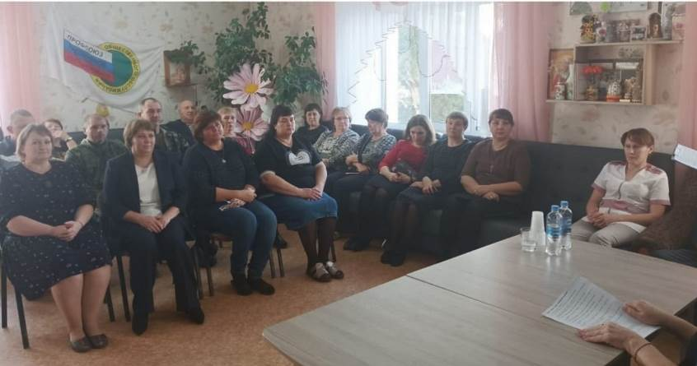
На собрании был заслушан доклад председателя ППО МБУ ЦСО Ольги Черняевой «Отчет о проделанной работе за 2019-2024 гг.», а также отчёт ревизионной комиссии, представленный Ольгой Шабашевой.
Далее был избран новый состав профсоюзного комитета, председателем ППО МБУ ЦСО избрана Мария Абдрахманова.
В завершение собрания профком поздравил женщин с наступающим Днём матери.
См. https://vk.com/club158871325

** *** **
«Всё для моей мамы!»
Большой праздник для мам и их семей организовал профсоюз «Азота».

Работники профсоюзного комитета предприятия решили удивить заводчан новым форматом праздничного события. Раньше это были спортивные «Веселые старты», где мамы соревновались вместе с детьми. В этот раз на базе Центра обучения кадров «Азота» для женщин провели консультацию врача-косметолога и энергичный мастер-класс по танцу «зумба». Приятный сюрприз – подарочные сертификаты Центра врачебной косметологии.
Пока мамы наслаждались услугами дамского салона на выезде, их семьи тоже не скучали. Вместе с инструкторами Спортклуба папы и ребятишки активничали в спортивной эстафете, с азартом болели друг за друга. Тем, кому по душе спокойные игры предложили смастерить красочные открытки для мам.
В финале праздника дружным азотовским семьям подарили праздничный концерт, вручили дипломы и презенты от профсоюза. Завершился семейный праздник чаепитием и, конечно, обменом эмоциями.
«Спасибо за этот чудесный день! Вы такой классный сюрприз для нас устроили!» – делились впечатлениями участники.
«Мы рады, что нашим азотовским семьям понравился новый формат. Сегодня все нашли занятия по душе, каждому было интересно, и каждый унёс с собой частичку праздника и отличного настроения! Важно, что мамы провели время именно как прекрасные женщины, а их дети трогательно признались им в любви, подарив самодельную открытку, где они нарисовали портрет самого главного человека в их жизни», – отметила Галина Золотова, председатель профсоюзной организации КАО «Азот».
См. https://vk.com/azot_profsoyuz

